- Накрутка волос Beach, GlamBeach - Самая модная, востребованная накрутка, которая может быть как самостоятельная укладка, так и быть предподготовкой для стильных и модных пучков.
Подготовка волос для накрутки:
а) деление волос на зоны;
б) создание прикорневого объёма;
в) разбор стайлинга;
г) техника разбора локонов расчёсками
д) варианты адаптации накрутки для клиентов в зависимости от структуры и текстуры волос, формы лица.
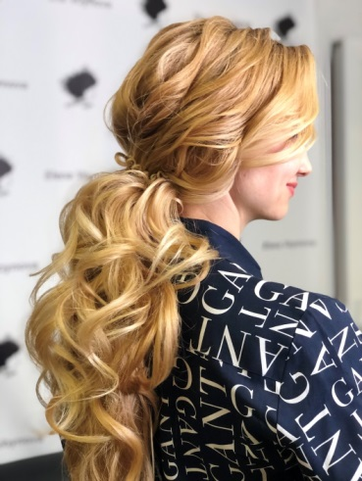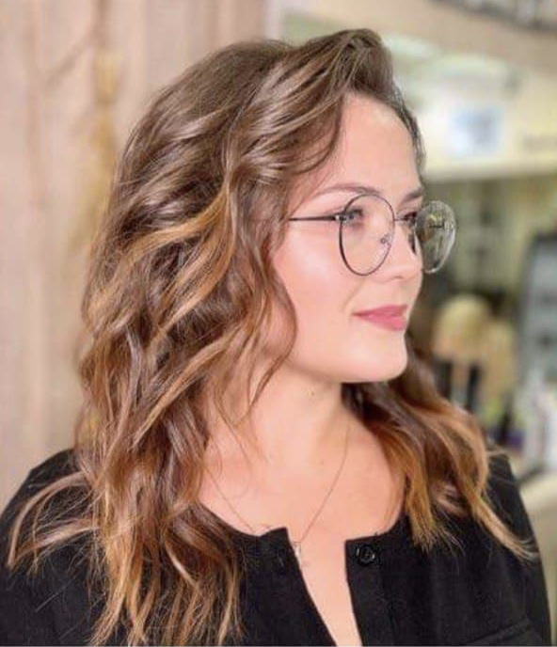

- Низкий пучок.
Создание пучка на основе Beach текстуры.
Быстрый, эффектный и прочный объем с использованием валика-резинки.
Все секреты фиксации и надёжного крепежа прически
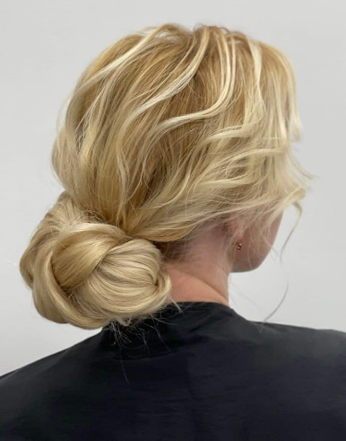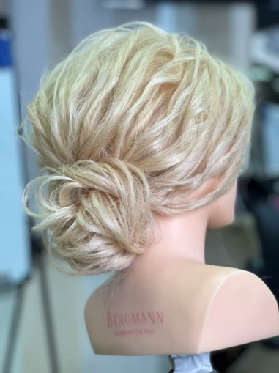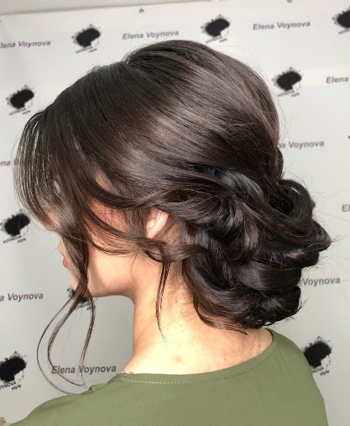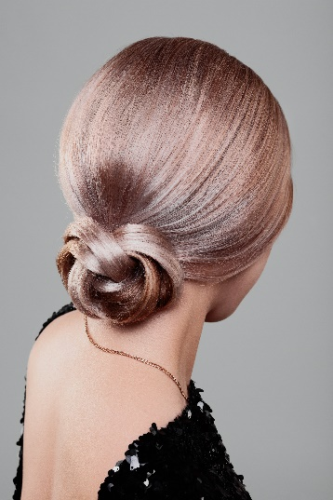

- Ракушка – топовая, классическая и самая востребованная прическа нашего времени.
а) техника создания прически за 15 минут;
б) как выбрать правильно высоту и ширину в ракушке;
в) все секреты прочного крепежа при создании ракушки.

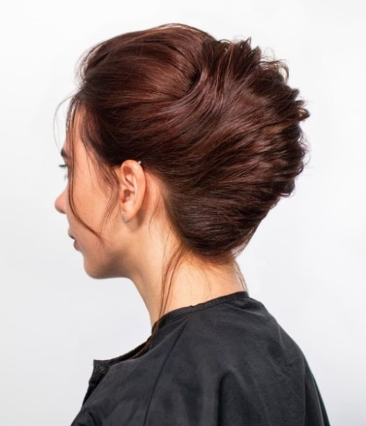 , 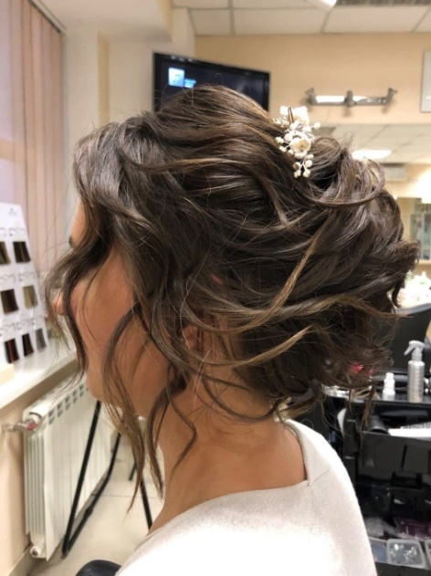 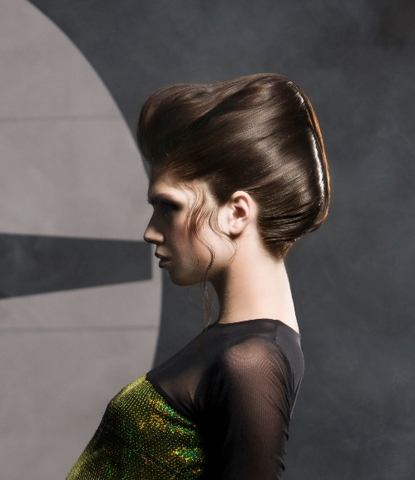

- Бонус первого дня - Модное плетение.

